C语言上机编程测试十一
- 编写程序，找出所有满足下述条件的n位数（n=2、3、4）：当他们乘以数2、3、4、5、6、7、8、9时，其各位数字之和不变。程序至少要包含一个求某数各位数字之和的通用过程。
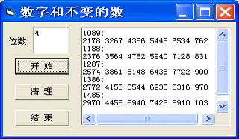

2、编写程序，求积为4056，最小公倍数为312的两个数对。
[程序要求]
- 数据相同的两组数组中只取一组，小的数放在前面，大数放在后面；
例如：13、312和312、13只取13、312这一对；
2．编写一个求两个数的最小公倍数的函数过程；

3、输入数据位数K（3～5），编程找出所有由1至9这九个数字组成的K位数(不含0)，且满足从低位到高位的数字依次增大，任意相邻两位数字之差都大于1。程序中应至少定义一个通用过程，用于判断某个K位数是否满足给定条件。

